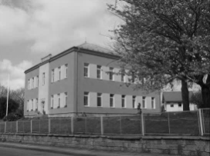
LUŽANSKÁ BUCHTA
4.12. 2017
16:00

TÉMA: Vánoční pečení
PŘIHLÁŠKA:
NÁZEV DÍLKA: _________________
AUTOR – KA: _________________
LUŽANSKÁ BUCHTA
4.12. 2017
16:00

TÉMA: Vánoční pečení
PŘIHLÁŠKA:
NÁZEV DÍLKA: _________________
AUTOR – KA: _________________

